光伏项目工作周报

- 本周概况：
本周主要工作内容是屋面夹具安装及混凝土配重块制作及屋面导轨分散。
- 本周完成情况及进度情况【2017年11月13日-11月19日】
序号 | 工作内容 | 备注 | 责任人
1 | 屋面夹具安装 | 到货不及时仅一部分 | 京禾
2 | 混凝土配重块制作完成100% |  | 京禾
3 | 屋面导轨分散 | 到货不及时仅一部分 | 京禾
三、本周遗留问题及解决方案：
序 号 | 内 容 | 原 因 | 解 决 方 案 | 负 责 人
1 | 夹具导轨安装延迟 | 图纸出图不及时 |  | 大唐
2 | 夹具导轨安装延迟 | 材料进场延迟 |  | 京禾
四、下周工作计划【2017年11月20日-11月27日】
序号 | 工作任务 | 计划完成时间 | 责任人 | 备注
1 | 导轨进场安装
2 | 箱变及预制舱基础施工 | 2017/11/19

五、存在的困难及需要协调的问题
序 号 | 内 容 | 责 任 人
1 | 无 | 无
六、工作图片：

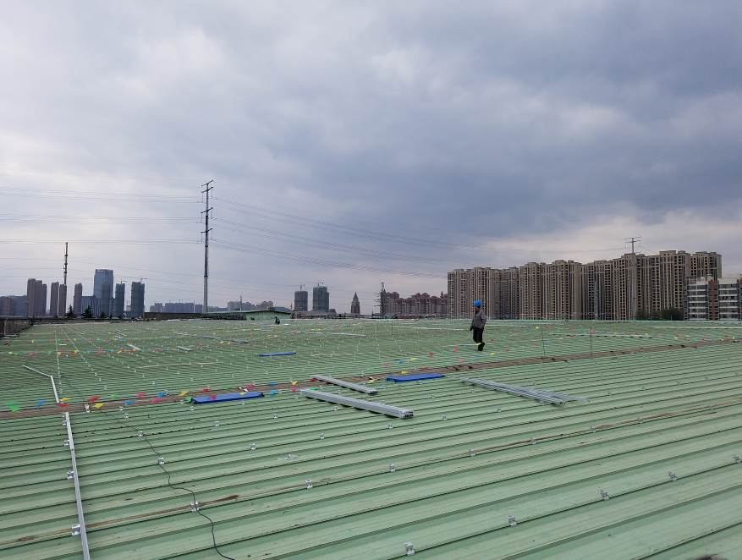
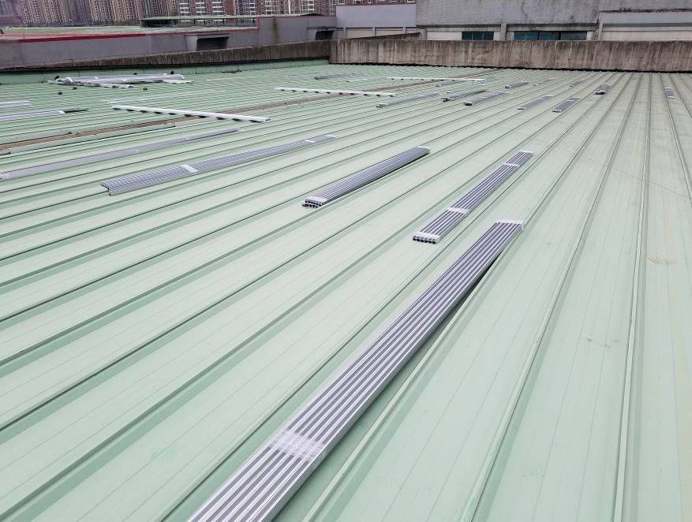
导轨分散
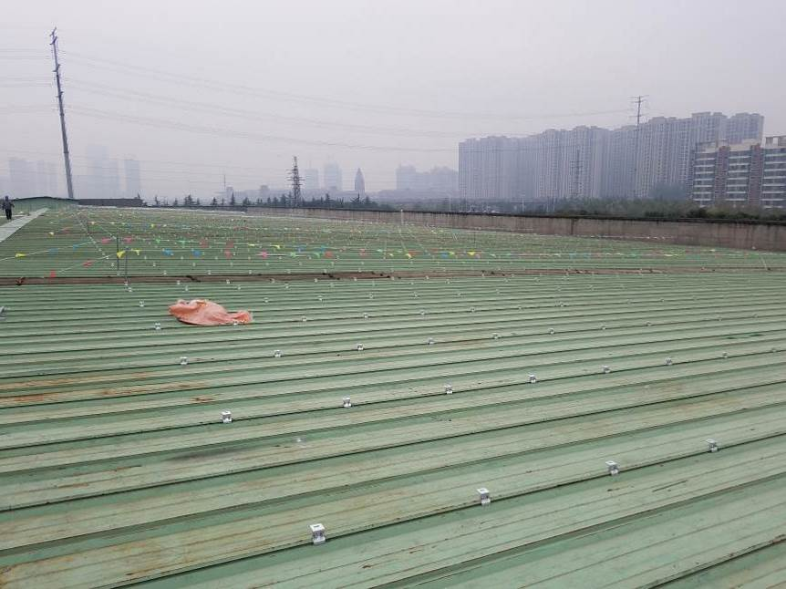
屋面夹具安装
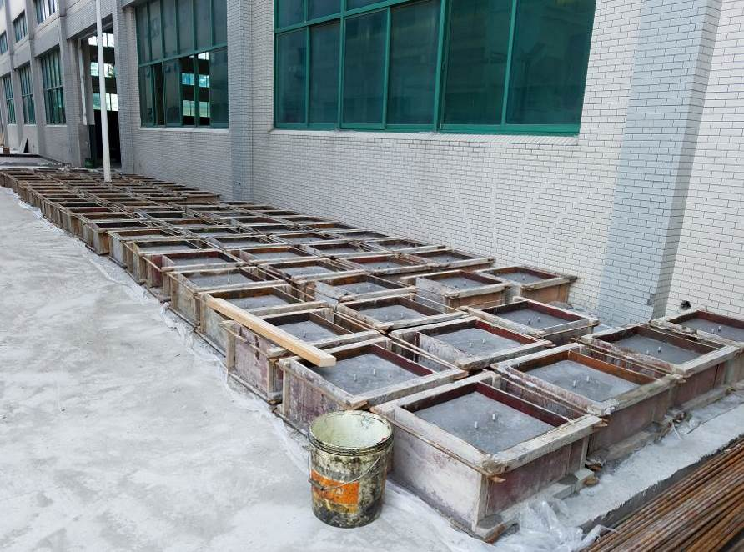
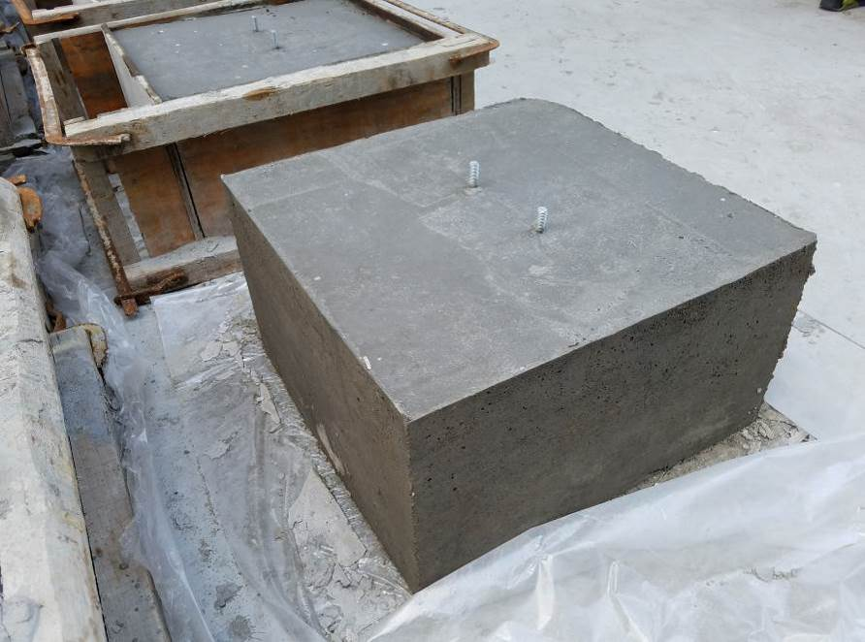
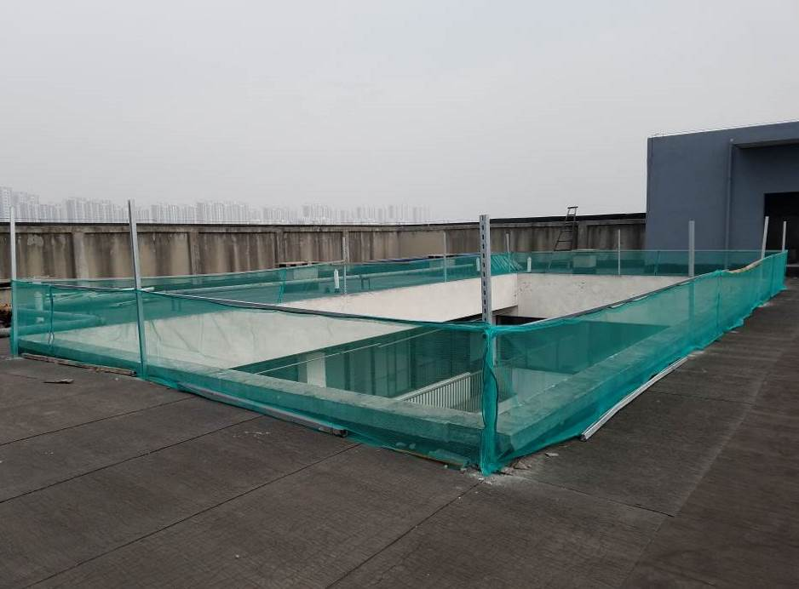
混凝土屋面临边防护及配重块制作

